网络编码
王兴（200921260316）
摘要：网络编码是通信网络中信息处理和传输理论研究上的重大突破，其核心思想是允许网络节点对传输信息进行编码处理。运用网络编码能够提升网络吞吐量、均衡网络负载和提高网络带宽利用率等。本文介绍网络编码的基本原理以及主要优缺点，归纳了网络编码的主要实现算法和机制，总结了网络编码的几种典型应用，最后讨论了网络编码进一步的研究方向。
关键词：网络编码；随机网络编码；信息流；多播
- 引言
传统的多播传输是通过构造多播树实现的。典型的多播树，如最小费的Steiner树，其构造过程一般是个NP完全问题^{[1]}， 因此大多数的近似算法^{[1-3]}，均不能使多播传输达到“最大流最小割”(MAX-FLOW MIN-CUT)定理^{[4 ]}确定的最大理论传输容量。这主要是因为：现有通信网络中使用的路由机制认为网络中传输的信息是不能叠加的, 只能进行存储和转发。然而，香港中文大学李硕彦教授等在2000年的IEEE信息论会刊上发表的一篇著名论文^{[5]}，彻底推翻了这一结论。该文首次提出了网络编码(Network Coding)的概念并从理论上证明：如果允许网络节点对传输的信息按照合适的方式进行编码处理(如模二加、有限域上的运算等)，而非限于存储和转发，则基于该方式的网络多播总能够实现理论上的最大传输容量。网络节点对传输信息进行操作和处理的过程，就称为网络编码。网络编码彻底改变了通信网络中信息处理和传输的方式，是信息理论研究领域的重大突破，已经引起学术界广泛关注和高度重视。国际许多著名大学和研究机构， 国外许多著名大学，如普林斯顿大学、麻省理工大学、瑞士EPFL学院等以及多家IT公司的研究中心，包括微软研究院、贝尔实验室、AT&T的香农信息实验室等都在积极开展对网络编码理论和应用的研究；网络编码也逐渐引起了国内学术界的关注和重视，我国的清华大学、南京大学、西安电子科技大学、电子科技大学等对网络编码进行了探索。
本文将全面综述网络编码的研究现状，以期能更进一步推动国内对网络编码这一新兴网络技术的关注与研究。文章按如下方式组织：第2节介绍网络编码的基本概念与优缺点；第3节对网络编码进行了分类；第4节介绍几种主要的线性网络编码构造算法；一种实用的分布式网络编码方法：随机网络编码，将在第5节中提出；第6节分析了网络编码复杂性的影响要素；第7节总结网络编码的典型应用，包括无线网络，应用层多播，P2P文件共享等; 文章的最后对网络编码的研究方向进行了展望。
- 网络编码的基本概念和优缺点
- 基本概念
李硕彦教授等^{[5]}以著名的“蝴蝶网络”(Butterfly Network)模型为例，阐述了网络编码的基本原理。如图1所示的“单信源二信宿”蝴蝶网络，设各个链路容量为1，S是信源节点，Y和Z是信宿节点，其余为中间节点。根据“最大流最小割”定理，该多播的最大理论传输容量为2，即理论上信宿Y和Z能够同时收到信源S发出的2个单位的信息,，也就是说能同时收到b1和b2。图1(a)表示的是传统的路由传输方式，节点W执行存储和转发操作。假定W转发信息b1，则链路WX、XY和XZ上传输的信息均为b1，虽然信宿Z收到b1和b2，但信宿Y却只能收到b1 (同时收到一个多余的b1)，因此信宿Y和Z无法同时收到b1和b2，该多播不能实现最大传输容量。
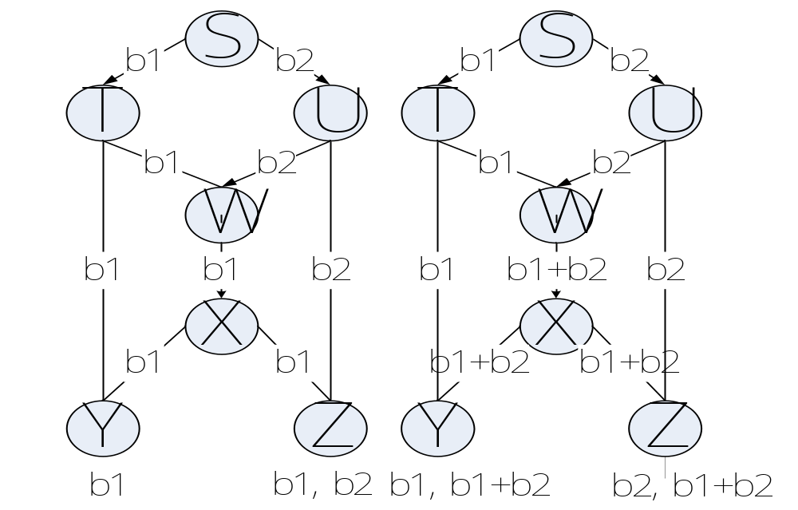
（a） （b）
图1 “单信源二信宿”蝴蝶网络
图1(b)表示的是网络编码方法，节点W对输入的信息进行模二加操作，然后将操作结果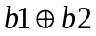发送至输出链路WX，然后又通过链路XY和XZ，最终达到信宿Y和Z。Y收到b1和后，通过译码操作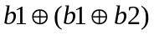就能解出b2，因此，信宿Y同时收到了b1和b2。同理，通过译码操作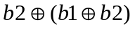，信宿Z也同时收到b1和b2。由此，基于网络编码的多播实现了理论上的最大传输容量。可见，网络编码的核心思想是：具备编码条件的网络节点(比如该节点的入度至少为2，如图1中的节点W就具备编码条件，节点X则不具备编码条件)对接收到的信息进行一定方式的处理(编码) ，然后传输给下一级的网络节点，收到消息的下一级节点如果具备编码条件，又对其接收的信息按照同样的方式进行处理和传输，如此反复，直到所有经过处理后的信息都汇聚到信宿节点为止。最后，在信宿节点，通过逆过程的操作(译码) ，即可译出信源发送的原始信息。网络编码是发生在域Fq 上的操作, 如果域F _{q}无限大，则运用网络编码的多播传输能达到理论上的最大传输容量等于各信宿节点的最大流的最小值，即h= min max flow(t_{i})， t_{i}∈T。
- 主要优缺点
网络编码提出的初衷是为使多播传输达到理论上的最大传输容量，从而能取得较路由多播更好的网络吞吐量。但随着研究的深入，网络编码其它方面的优点也体现出来，如均衡网络负载、提升带宽利用率等。如果将网络编码与其它应用相结合，则能提升该应用系统的相关性能。
- 提高网络吞吐量
提升吞吐量是网络编码最主要的优点。无论是均匀链路还是非均匀链路，网络编码均能够获得更高的多播容量，而且对于节点平均度数越大，网络编码在网络吞吐量上的优势越明显. 从理论上可证明：如果为信源节点的符号空间，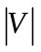为通信网络中的节点数目，则对于每条链路都是单位容量的通信网络，基于网络编码的多播的吞吐量是路由多播的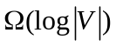倍^{[16 ]}.
- 均衡网络负载
网络编码多播可有效利用除多播树路径外其它的网络链路，可将网络流量分布于更广泛的网络上，从而均衡网络负载。图2(a)所示的通信网络，其各链路容量为2。图2(b)表示的是基于多播树的路由多播，为使各个信宿节点达到最大传输容量，该多播共使用SU、UX、UY、SW和WZ 共5条链路，且每条链路上传输的可行流为2；图2(c)表示的是基于网络编码的多播，假定信源节点S对发送至链路SV的信息进行模二加操作，则链路SV、VX和VZ上传输的信息均为, 最终信宿X、Y和Z均能同时收到a和b。容易看出，图2(c)所示的网络编码多播所用的传输链路为9条，比图2(b)的多播树传输要多4条链路，即利用了更广泛的通信链路，因此均衡了网络负载。网络编码的这种特性，有助于解决网络拥塞等问题。
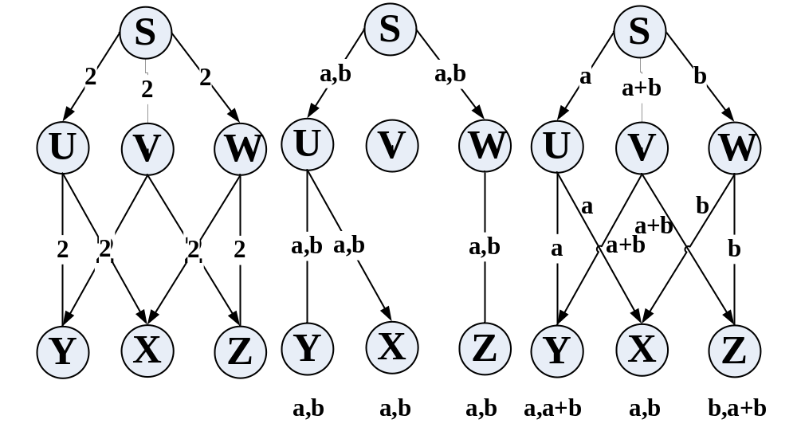
（a） （b） （c）
图2 单源三接收网络
- 提高带宽利用率
提高网络带宽利用率是网络编码的另一个显著的优点。在图2(b)中的路由多播中，为了使得信宿X、Y和Z能够同时收到2个单位的信息，共使用了5条通信链路，每条链路传输可行流为2，因此其消耗的总带宽为：5×2= 10.。在图2(c)表示的网络编码多播中，共使用了9条链路，每条链路传输可行流为1，其消耗总带宽为：9×1= 9，因此带宽消耗节省了10% ，提高了网络带宽利用率。
此外，通过网络编码，可以抵抗网络链路和节点的非各态历经失败对网络链接的影响，提高网络链接的鲁棒性，减小网络管理的开销。如果用在无线网络中，还能节省传输能耗，增加传输的安全性等；如果用在P2P 文件共享系统中, 除了能够显著提高下载效率，还能有效应对节点动态加入和离开、链路失效和网络带宽吞噬等问题。
虽然网络编码优点突出，但运用网络编码增加了计算的复杂性，而且网路节点需要缓存足够的输入信息，因此编码操作增加了传输时延和节点的额外的I/O、CPU消耗.。一些学者对网络编码的综合性能进行了初步的研究和探讨。统计数据表明，即使应用最有效的随机网络编码，其编码和译码的时间也不容忽视。此外，应用网络编码还存在同步问题，这主要是由于信宿节点必须等待收到足够的编码信息，才能开始译码。同步问题给在实时系统中应用网络编码提出了挑战。
- 网络编码的分类
如果网络节点对传输的信息进行线性操作，则称为线性网络编码(Linear Network Coding)；否则称为非线性网络编码。如果网络节点对信息进行操作的系数是随机选取的，则称为随机网络编码；如果是通过算法确定出来的，则称为确定性网络编码。另外有人已经证明在有限域F _{q}中，只要域足够大，则通过合适的线性网络编码，就能使多播传输达到最大的传输容量。目前，网络编码研究均限于有限域F _{q}中的线性网络编码。
- 网络编码的构造算法
网络编码构造算法解决的主要问题是如何有效求得每条链路对应的编码向量，并运用该编码向量进行线性操作计算出链路上传输的信息向量。编码算法的复杂性是衡量网络编码能否有效实现的重要依据。典型的算法包括指数时间算法^{[6]}、多项式时间算法^{[7]}和贪婪算法^{[8]}等，其中因多项式时间算法具有较低的复杂性，因此具有重要的理论和应用价值。
- 网络编码的分布式实现：随机网络编码
虽然多项式时间算法能够有效地构造编码向量，确保信宿节点成功译码，但由于它是集中式算法，需对网络拓扑结构有全面的了解。因此，从实用的角度来看，多项式时间算法对拓扑结构动态变化或规模很大的网络，实用性并不强。M. Medard提出了一种更一般的分布式网络编码的实现方法：随机网络编码(Random Network Coding，简称RNC)，该方法基于一种随机选择编码向量的策略：对于除了信宿节点外的所有中间节点，只要在一个足够大的有限域F _{q}上随机选择它们输入链路到输出链路的映射，而且各节点映射关系的选取是相互独立的，就能以较高概率使各个信宿节点对应的系统转移矩阵M _{t}满秩，即各信宿节点能以较高的概率成功译码。
- 网络编码复杂性的影响因素
由于网络编码涉及信息缓存和矩阵运算，其额外开销比传统路由传输要大，而且即使是最简单的随机网络编码，其编码和译码的时间也不能忽视。因此， 降低网络编码的复杂性，实现最小代价的网络编码(Minimum-cost Network Coding)，对促进网络编码的大规模应用有重要的意义。影响网络编码实现复杂性的主要因素有：编码构造算法、编码操作数以及有限域的大小等。
- 网络编码的应用
网络编码虽然起源于多播传输，主要是为解决多播传输中的最大流问题，但是随着研究的不断深入，网络编码与其它技术的结合也越来越受到人们的关注。下面将以无线网络、应用层多播和P2P文件共享为例，总结网络编码的几种典型应。
- 无线网络
由于无线链路的不可靠性和物理层广播特性，应用网络编码，可以解决传统路由、跨层设计等技术无法解决的问题。具体来说，网络编码在无线网络中可以提高网络的吞吐量，尤其是多播吞吐量；可以减少数据包的传播次数，降低无线发送能耗；采用随机网络编码，即使网络部分节点或链路失效，最终在目的节点仍然能恢复原始数据，增强网络的容错性和鲁棒性；无需复杂的加密算法，采用网络编码就可以提高网络的安全性等。基于上述特点，网络编码可在无线自组织网络(Wireless Ad Hoc Networks)、无线传感器网络(Wireless Sensor Networks)和无线网状网(Wireless Mesh Networks)中都到应用。
- 应用层多播
虽然网络层多播(Network Layer Multicast) 被认为是提供一到多或者多对多服务的最佳方式，但是由于技术上和非技术上的原因导致网络层多播并没有在目前的Internet上得到广泛的实现。因此，出现了一种替代的解决方案就是：把多播服务从网络层转移到应用层作为应用层服务实现，即应用层多播(Application Layer Multicast)。网络层多播中的信息流由路由器转发, 而在应用层多播中则由端主机转发，端主机具有一定的计算能力，这为网络编码提供了良好的应用环境。而且, 应用层多播利用的覆盖网络的拓扑不如物理层那样固定, 可以按需变化, 这也恰好可以利用网络编码对动态网络适应性强的优势.
- P2P文件共享
据估计，截至目前为止，P2P应用占据了互联网上70%以上的网络流量。特别是BT (Bit Torrent的简称) 的出现，使得P2P应用越来越广泛。但是由于人们对信息共享效率与下载速度的无止境追求，使得现有P2P越来越难以满足人们的需求，特别是由于BT容易造成带宽吞噬，使得网络环境变得拥塞不堪，而且由于存在“死档”，导致传输质量的下降。网络编码的出现，有助于从内部机制上改善P2P的传输效率，提升其性能。微软公司开发的基于网络编码的P2P文件共享系统Avalanche表现出了较好的综合性能，最具代表性。
- 其他
网络编码也可用于传输的差错控制。在现有通信网络中，差错控制的方式是逐条链路进行纠错，因此某条链路的对错与其它链路无关，当这条链路出错时， 别的链路没法帮助最终的信宿节点去纠正该错误。网络编码是针对网络系统进行的操作，因此通过合适的选择信源空间，可以纠正网络中几条链路上同时发生的错误，这种差错控制方式，称为基于网络编码的差错控制。Cai和Yeung提出了一种以网络编码为基础的新的纠错思想：当网络在某一时刻有几条链路上的信息发生错误时，只要错误链路数没有超出纠错范围，则最终信宿节点可以通过译码将错误纠正。
此外，通过网络编码可以预防链路失效对网络链接的影响，提高网络多播传输的鲁棒性。
- 网络编码的研究方向
经过几年的快速发展，基于网络编码的新理论和新应用不断涌现，可以说， 网络编码正给现有网络带来革命性的变化。但从研究的深度来看，仍处于探索阶段，还存在一些尚未解决的问题或者尚未探索的领域。在本文的最后，将根据目前的研究现状以及相关学者提出的预测, 对网络编码的研究趋势进行展望。
- 多源网络编码的研究
- 非线性网络编码的研究
- 网络编码的具体实现
- 降低网络编码的复杂性
- 网络编码在安全方面的研究
虽然已经对网络编码理论和应用进行了广泛的研究，并从理论模型上证实了运用网络编码能提升网络的性能，但验证的步骤或模拟的环境，大多基于若干假设或理想化的模型，与实际的应用环境还有一定的差距，由此得出的某些结论尚存局限性。此外，研究过程大多基于理论上定性的分析，缺乏定量的研究。因此，将网络编码应用于实际，构建基于网络编码实用系统，还有待更严格、更深入、更广泛地进行研究与实践。
综上所述，网络编码作为通信网络中信息处理和传输理论研究的重大突破，具有重要的理论价值和广阔的应用前景，已被认为是下一代网络关键技术之一。 随着网络编码研究的不断深入，网络编码技术一定会从理论走向实用，而且其应用领域必定会越来越广泛。
参考文献：
[1] Ramanathan S. Multicast tree generation in networks with asymmetric links[J ].IEEE/ACM Trans, Networking, 1996, 4(4) : 558-568
[2] Moses Charikar, Chandra Chekuri, To-yat Cheung, et al. Approximation algorithms for directed Steiner problem s[C]. Ninth Annual ACM-S IAM Symposium on Discrete Algorithms(SODA 1998) , 1998, 192-200
[3] Leonid Zosin, Samir Khuller. On directed steiner trees[C]. In:13th Annual ACM-SIAM Symposium on Discrete Algorithms(SODA 2002) , 2002, 59-63
[4] Bollobas B. Graph theory an introductory course [M]. New York: Springer2Verlag, 1979
[5] Rudolf Ahlswede, Ning Cai, Shuo-Yen Robert Li, et al. Network information flow [J]. IEEE Trans. Info rm. Theory,2000, 46 (4) : 1204-1216
[6] Koeter R, Medard M. A n algebraic app roach to network coding[J]. IEEE/ACM Trans. Networking, 2003, 11 (5):782-795
[7] Sanders P, Egner S, Tolhuizen L. Polynomial time algorithms for network information flow[C]. In: P roc. 15th ACM Symposium on Parallel Algorithms and Architectures, 2003
[8] Li S-Y R, Yeung R W. Linear network coding [ J ]. IEEE Trans. Inform. Theory, 2000

